|  |  |  |
| --- | --- | --- |
|  | **Оглавление** |  |
|  | Введение. | 2 |
|  | Глава I. | 3 |
|  | Глава II. | 4 |
|  | На московском направлении. | 4 |
|  | Формирование 21-ой отдельной танковой бригады. | 6 |
|  | Приказная неразбериха. | 7 |
|  | Начало боевого марша. | 11 |
|  | Гибель командира 21-ой отдельной танковой бригады М.А.Лукина. | 13 |
|  | Страницы биографии героя - земляка. | 14 |
|  | Последний бой капитана Агибалова. | 15 |
|  | Подвиг Степана Горобца. | 16 |
|  | Судьба других участников рейда. | 18 |
|  | Итоги рейда. | 21 |
|  | Заключение. | 23 |
|  | Библиография. | 24 |
|  | Приложения | 25 |
|  | Опрос «Что вы знаете о рейде 21-ой отдельной танковой бригады и М.П. Агибалове» | 25 |
|  | Картосхема Калининской оборонительной операции. | 26 |
|  | Записка М.П. Агибалова к жене ОФ№125 | 26 |
|  | Фотокопия письма М.П. Агибалова к жене от 10.10.1941 г. ВФ №25 | 27 |
|  | Фотокопия фотографии от 16.10.1941 г. ВФ №29 | 27 |
|  | Фотокопия письма М.П. Агибалова к жене от 16.10.1941 г. ВФ №26 | 28 |
|  | Картосхема рейда 21-ой отбр по вражеским тылам 9 армии 17.10.1941г., | 28 |
|  | Портрет Героя Советского Союза М.П. Агибалова. Наградной лист. | 29 |
|  | Ответ из ГУК МО СССР на запрос краеведческого музея от 29 января 1987 | 29 |
|  | Картина И.П. Цыбульника «Последний бой капитана Агибалова» | 30 |
|  | Фотокопия фотографии. ВФ №30 | 30 |
|  | Самара: ул. Железнодорожная переименована в ул. Агибалова | 31 |
|  | Электропоезд «Герой Советского Союза Михаил Агибалов» | 31 |
|  | Встреча ветеранов 21-ой отбр. Фотография 1976 года. | 32 |
|  | Встреча ветеранов 21-ой отбр. Фотография 1986 года. | 32 |
|  | Однополчане М.П. Агибалова, с которыми наш музей вел переписку | 33 |

**Введение**

2011 год – это год 70-летия битвы за Москву и 100-летие со дня рождения Героя Советского Союза Михаила Павловича Агибалова. Эти две памятные даты натолкнули меня на выбор темы для написания научно-исследовательской работы. Казалось бы, музей в школе создан давно, материалов огромное количество, что здесь можно найти нового? Но, как известно, все новое - это хорошо забытое старое. В музее меня давно привлекала большая стопка папок с неизвестными мне фамилиями на обложках. Выяснилось, что в них хранится переписка с однополчанами М.П. Агибалова. Я решил ее посмотреть и увлекся судьбой этих удивительных людей. Через все письма проходит одна мысль: «спасибо, что помните». А помним ли мы?

Я провел среди учащихся 6-11 классов небольшой опрос. (Приложение 1) Обработав результаты, пришел к выводу, что если об Агибалове наши учащиеся знают, то о его однополчанах и самом рейде имеют очень смутное представление. Таким образом, работа моя актуальна и необходима и для популяризации материалов музея, и для сохранения нашей общей памяти, и для патриотического воспитания моих сверстников. Забыть подвиг нашего народа в Великой Отечественной войне мы не имеем права.

**Цель работы:** исследование и систематизация материалов о легендарном рейде 21-ой отдельной танковой бригады в тыл противника в октябре 1941 года, участником которого был наш земляк Герой СССР Михаил Павлович Агибалов.

**Объект исследования:** рейд 21-ой отдельной танковой бригады в октябре 1941 года в районе города Калинин.

**Предмет исследования:** переписка с однополчанами 21- ой отдельной танковой бригады, в которой воевал и погиб наш земляк М.П. Агибалов.

**Методы исследования:** сбор информации; анализ, обобщение; выводы.

**Задачи:**

* Собрать и исследовать информацию о рейде 21 отдельной танковой бригады;
* Исследовать переписку музея с однополчанами М.П. Агибалова;
* Раскрыть и показать подвиг танкистов 21-й отдельной танковой бригады под Калинином;
* Показать, как помнят и чтут память героев рейда сейчас.

Материалы работы можно использовать при подготовке докладов о Великой Отечественной войне, проведении классных часов, викторин, экскурсий в музее, и они уже проводятся. По итогам работы в издательском центре музея я выпустил несколько буклетов, в которых отражен легендарный рейд 21-ой отдельной танковой бригады, и закладки, все это, я думаю, будет способствовать тому, что ребята больше узнают о героях своей страны.

**Глава I**

В этой работе я использовал различные источники – материалы основного и вспомогательного фондов музея:

* переписка с женой Михаила Павловича Агибалова Надеждой Васильевной Ореховой-Агибаловой;
* переписка с однополчанами, участниками легендарного рейда – И.Г. Зерновым, С.И. Волковым, Ф.К. Болдыревым, С.Е. Рыбаковым, Д.И. Сергеевым, Г.И. Закалюкиным, А.Е. Рыжковым, Ф.И. Литовченко, А.И. Тиминым;
* вырезки из газет «Калининская правда» (1986 г.), «Известия» (1941 г) и др.

Познакомился с книгами Петрушина В.И. «Главное русло судьбы», Меженина И.Я. «О зуевцах и о себе», Михайлова А.И. «Герои Земли Самарской», П.Иванова «Ярче легенды». Работал я и в сети Интернет – искал необходимый материал на специализированных сайтах, форумах.

Рассматривая историографию данного вопроса, можно выявить следующее. На долгое время подвиг танкистов был забыт. Эту тему начали поднимать лишь в 1960-х годах: писать статьи, содержащие рассказы участников рейда, называть именами героев улицы, открывать клубы и музеи их имени. Затем о подвиге танкистов вновь забыли. Сегодня в связи с присвоением городу Твери звания «город воинской славы» вновь рассматривают эту тему в СМИ.

**Глава II**

**На московском направлении.**

Семьдесят лет назад в полях под Москвой решалась судьба страны. План «Барбаросса» предполагал взятие Москвы в течение первых трёх или четырёх месяцев войны.

6 сентября 1941 года главнокомандующий вермахта А. Гитлер в своей Директиве № 35 приказал разгромить советские войска на московском направлении до наступления зимы.

16 сентября командование группы армий «Центр» издало директиву о подготовке операции по захвату Москвы под кодовым названием «Тайфун». Замысел операции предусматривал мощными ударами группы армий «Центр» (генерал-фельдмаршал Ф. фон Бок) окружить основные силы войск Красной Армии, прикрывавших столицу, и уничтожить их в районах Брянска и Вязьмы, а затем стремительно обойти Москву с севера и юга с целью её захвата.

Наступление на Москву началось 30 сентября, его надо было завершить до наступления холодов.

На Московском направлении полосу около 800 км обороняли войска Западного (генерал-полковник И.С. Конев), Брянского (генерал-полковник Я.Т. Черевиченко), Резервного (маршал СССР С.М. Буденный) фронтов.

В ходе Московской оборонительной операции были проведены: Орловско-Брянская, Вяземская, Можайско-Малоярославецкая, Калининская, Тульская, Клинско-Солнечногорская и Наро-Фоминская фронтовые оборонительные операции.(11; 17 стр. 245) (Приложение 2)

К началу октября на московском направлении положение было очень тяжелым. 15 октября Государственный Комитет обороны СССР принял решение об [эвакуации](http://ru.wikipedia.org/wiki/%D0%AD%D0%B2%D0%B0%D0%BA%D1%83%D0%B0%D1%86%D0%B8%D1%8F) Москвы. В [Куйбышев](http://ru.wikipedia.org/wiki/%D0%A1%D0%B0%D0%BC%D0%B0%D1%80%D0%B0), Саратов и другие города эвакуировались многие государственные учреждения, иностранные посольства. Осуществлялось минирование заводов, электростанций, мостов. [20 октября](http://ru.wikipedia.org/wiki/20_%D0%BE%D0%BA%D1%82%D1%8F%D0%B1%D1%80%D1%8F) ГКО ввёл в Москве и в прилегающих районах [осадное положение](http://ru.wikipedia.org/wiki/%D0%9E%D1%81%D0%B0%D0%B4%D0%BD%D0%BE%D0%B5_%D0%BF%D0%BE%D0%BB%D0%BE%D0%B6%D0%B5%D0%BD%D0%B8%D0%B5).

В описании битвы за Москву, меня больше интересовало положение на Калининском направлении, т.к. именно там действовала 21 отдельная танковая бригада, в которой находился наш земляк М.П.Агибалов. Здесь немецкое командование сосредоточило до 20% всех войск, ориентированных на захват Москвы. 3-я танковая группа врага повернула на [Калинин](http://ru.wikipedia.org/wiki/%D0%A2%D0%B2%D0%B5%D1%80%D1%8C). Основной задачей такого поворота было создание нового «котла» силами 9-й армии и 3-й танковой группы на северном фланге группы армий «Центр». Однако враг встретил ожесточенное сопротивление. Вот как об этих событиях писал офицер 1-го танкового батальона Вернер Хаупт: «Вторник 14 октября… Тяжелые уличные бои… Из-за сидевших повсюду на крышах стрелков 1-й батальон был вынужден на всех улицах очищать каждый дом и продвигался очень медленно. С большим трудом приходилось брать остальные улицы, ожесточенно бороться за каждую пядь земли…» (14, стр. 4)

[14 октября](http://ru.wikipedia.org/wiki/14_%D0%BE%D0%BA%D1%82%D1%8F%D0%B1%D1%80%D1%8F) Калинин все же был взят. Для прикрытия столицы с северо-запада 17 октября на базе войск правого крыла Западного фронта был создан [Калининский фронт](http://ru.wikipedia.org/wiki/%D0%9A%D0%B0%D0%BB%D0%B8%D0%BD%D0%B8%D0%BD%D1%81%D0%BA%D0%B8%D0%B9_%D1%84%D1%80%D0%BE%D0%BD%D1%82) (генерал-полковник [И. С. Конев](http://ru.wikipedia.org/wiki/%D0%9A%D0%BE%D0%BD%D0%B5%D0%B2,_%D0%98%D0%B2%D0%B0%D0%BD_%D0%A1%D1%82%D0%B5%D0%BF%D0%B0%D0%BD%D0%BE%D0%B2%D0%B8%D1%87)). Войска фронта при поддержке авиации ежедневно атаковали немцев в районе Калинина. В результате этих действий 23 октября последовала директива фон Бока о приостановке наступления через Калинин. Таким образом, энергичные удары в районе Калинина хотя и не привели к освобождению города, но сорвали выполнение основной задачи, ради которой 3-я танковая группа разворачивалась от Москвы на север.(2, стр. 115)

«То, что удалось в течение пяти суток кровопролитных боев на подступах и улицах города задержать продвижение крупных механизированных частей гитлеровских войск, вошло в славную летопись битвы под Москвой». (7, стр. 11) И в этом есть несомненная заслуга участников рейда 21 отдельной танковой бригады.  
 За боевые заслуги в октябрьских боях за Калинин к званию Героя СССР было представлено 4 человека. Орденом Ленина были награждены 24 человека, орденом Красного Знамени — 144 человека, орденом Красной Звезды — 183 человека. (13, с. 25) Среди награжденных были и участники легендарного рейда 21-ой отдельной танковой бригады.

**Формирование 21-ой отдельной танковой бригады.**

24 июня 1941 года газета «Красная звезда» в статье «Сметем с лица земли гитлеровских бандитов» поместила открытое письмо Героев Советского Союза: майора Лукина и капитана Агибалова. Они писали: «Красная Армия неоднократно и жестоко била нарушителей границ великого Советского Союза. Зарвавшиеся фашистские бандиты не сделали нужных выводов из этих уроков. Они вероломно напали на нашу социалистическую Родину. Ну что ж, побьем их! Сталинские танкисты, как один, выступают на защиту своего Отечества и сметут с лица земли гитлеровских налетчиков. Мы, Герои Советского Союза, слушатели командного факультета Военной академии механизации и моторизации имени Сталина, готовы вновь занять свои боевые посты, чтобы стремительной лавиной грозных советских танков уничтожить подлых захватчиков. Наше дело правое! Враг будет разбит!» (16, стр. 5) Они с нетерпением ждали направления на фронт. Об этом времени свидетельствуют письма Михаила Агибалова к своей жене, эвакуированной после начала войны в Челябинск. В них он с тревогой писал, что никак не может попасть из военной академии на передовую: «30 сентября 1941 года... Снова подал рапорт. Вдруг откажут? Разве время сейчас сидеть в тылу?»  В нашем музее хранится маленькая записочка, присланная М.П. Агибаловым жене: «От сестры до сих пор ни слова, наверное, расстреляли собаки фашистские, там же все знают, что ее брат Герой СССР, Лешка тоже волнуется за свою мамашу, ни ему, ни мне нет никакого известия. Хорошо Надюша, что мы Галочку взяли это благодаря твоей настойчивости золото мое. Еще раз целую крепко, крепко нашу мамочку и дочку. Папа Миша» (Приложение 3)

И с радостью написал любимой жене 10 октября 1941 года: «Дорогая Надюша. Наконец я дождался, о чем мечтал, прибыл в действующую, чувствую себя прекрасно, не далек час, когда я вступлю в бой с фашистской сволочью...» (Приложение 4)

21-ая отдельная танковая бригада была сформирована 10 октября 1941 г. в г. Владимире. Бригада формировалась по штатам №№ 010/75 - 010/83 и 010/87 от 13 сентября 1941 г. (15, с. 253)

Всего несколько дней продолжалось формирование 21-ой отдельной танковой бригады, и уже 13 октября ее отправили на фронт. Среди ее бойцов и командиров оказалось немало опытных танкистов. Здесь были участники боев на реке Халхин-Гол летом 1939 года, советско-финской войны в ноябре 1939 - марте 1940 года, сражений в Белоруссии и на Украине летом 1941 года. Некоторые командиры в бригаде были и недавними слушателями командного факультета Военной академии механизации и моторизации РККА (ныне Военная академия бронетанковых войск), Герои Советского Союза: майор М.А.Лукин, капитан М.П. Агибалов и старший лейтенант И.И. Маковский. Командиром 21-ой отдельной танковой бригады был назначен майор М.Лукин, а капитан Агибалов командиром 1-го батальона.

**Приказная неразбериха.**

К рассвету 14 октября 21-ая отдельная танковая бригада в составе танкового полка полковника Скворцова прибыла в Москву и получила приказ генерала Федоренко следовать на город Калинин. Но обстановка в районе города была не известна. 14 октября на железнодорожной станции Клин начальнику штаба 21-ой отдельной танковой бригады майору Клинфельду были переданы, топографические карты окрестностей Калинина, но плана города у танкистов по-прежнему не было. Когда 1-й эшелон 21-ой отдельной танковой бригады прибыл на станцию Завидово, стало известно от железнодорожных служащих, что «город Калинин занят немцами. Впереди площадок, пригодных для выгрузки танков, нет... Ехать вам некуда...» (1, стр. 7)

Но командование 21-ой отдельной танковой бригады решило разгружаться с первым эшелоном тут же, в Завидове, а последним эшелонам бригады - в Решетникове. К исходу дня 14 октября небо внезапно заволокло тучами, пошел густой снег, и это помешало противнику обнаружить районы выгрузки и сосредоточения бригады. Разведка, посланная в двух направлениях к Калинину, доложила, что город уже занят врагом.

В такой сложной обстановке командование 21-ой отдельной танковой бригады получило противоречивые приказы сразу от нескольких высших начальников, которые ставили перед танкистами разные задачи.

Вот выписка из «Боевого пути 21-й отдельной танковой бригады»:

По приказу штаба группы войск Западного фронта на Калининском направлении (генерал И.С. Конев) 21-ой отдельной танковой бригаде предписывалось: «Ударом во фланг противнику в направлении с. Вагжанова… уничтожить южную группу противника и овладеть станцией Калинин».(14, стр. 11)

Потом поступил другой приказ от командующего войсками Московского военного округа и одновременно Московской зоны обороны, заместителя командующего Западным фронтом генерала П.А. Артемьева.

Не успели танкисты 14 октября разобраться с этими двумя приказами, как к ним в ночь с 14 на 15 октября поступил третий приказ, уже от командующего 16-й армией генерала Рокоссовского: «Немедленно перейти в наступление в направлении Пушкино, Иванцево, Калинин с целью - ударом во фланг и тыл противнику содействовать нашим войскам в уничтожении калининской группы войск противника».(14, стр. 12)

Одновременно в ночь на 15 октября командование 21-ой отдельной танковой бригады получило и четвертый приказ, теперь от командующего войсками Западного фронта генерала Г.Жукова. Он предписывал выйти в рейд по тылам врага на Калининском направлении: «Овладеть Тургиново, в дальнейшем сводным отрядом наступать в направлении Ильинское, Цветково, Неготино с задачей - уничтожить группировку противника в районе Калинина». (14, стр. 11)

15 октября 1941 года части 21-ой отдельной танковой бригады совершили трудный марш по бездорожью, через заболоченные места вдоль южного побережья Московского моря. Танкисты шли днем и ночью, преодолевая разбитые проселочные дороги, болота и топи с риском для жизни. Здесь 21-ая отдельная танковая бригада майора Лукина понесла первые потери: на мосту, возле села Тургиново, танк Т-34 сорвался с моста в реку. Механик-водитель не рассчитал, взял направление движения не по центру настила моста. Извлечь танк со дна реки оказалось невозможным: люк был прижат к речному дну на большой глубине. Экипаж танка погиб. Из письма С.Е. Рыбакова: «чтобы узнать на какой глубине лежит танк, я полез в ледяную воду. 20 минут я плавал и нырял… доложил, что танк поднять невозможно». (10, ОФ № 249)

Командир батальона капитан Агибалов тяжело переживал эту первую потерю своих танкистов. Он сказал: «Как нелепо и обидно! Ребят до слез жалко!». Майор Лукин сказал ему: «Не казнись, тут нет твоей вины». На это капитан Агибалов ответил своему боевому другу и командиру полка: «Торопились ребята... В бой рвались...». Из письма С.И.Болдырева: «В конце января 1942 года танк из воды вытащили, и экипаж похоронили в селе Тургиново». (10, ОФ № 261)

Несмотря на эту трагедию в начале рейда, именно 1-й батальон под командованием Героя Советского Союза капитана Агибалова первым смог пройти через все преграды, бездорожье, низины, заболоченные места, форсировал реки Ламу и Шошу.(1, стр. 11)

С утра 16 октября танкисты 21-ой отдельной танковой бригады начали сосредоточение в районе село Тургиново - деревня Мелечкино. Во второй половине дня 16 октября командиры частей и подразделений были вызваны на командный пункт 21-ой отдельной танковой бригады, где им объявили боевой приказ, в пятый раз скорректированный с помощью уже генерал-майора В.А. Хоменко, командующего 30-й армией Западного фронта: «Танковые и моторизованные дивизии противника 14 октября, овладев городом Калинин, продолжают наступать по Ленинградскому и Московскому шоссе. 21-ая отдельная танковая бригада имеет задачу сорвать готовящееся наступление калининской группировки противника на Москву, нанести ей поражение и парализовать управление войсками. Танковым полком с десантом автоматчиков совершить глубокий рейд по маршруту: Большое Селище, Устиново, Левково, уничтожить противника в Пушкино». В дальнейшем, продолжая рейд, следовать на Иванцово - Починки - Трояново - Напрудное - Лебедево, разгромить везде противника, захватить и пройти с боями Ефремово, Кривцово, Никулино, Мамулино и освободить город Калинин. Особо указывалось в приказе на необходимость «овладеть юго-западной окраиной города Калинина».(1, стр. 27)

Это была невыполнимая, убийственная боевая задача. И с самого начала Лукин с Агибаловым хорошо понимали это, но сделали все, для того чтобы настроить личный состав 21-ой отдельной танковой бригады на выполнение боевого приказа. Они предупредили танкистов, что в рейд уйдут танки только с десантом автоматчиков по три - пять человек на броне каждой машины. Другой огневой, пехотной и артиллерийской поддержки не будет, воздушного прикрытия и боевого обеспечения рейда с флангов тоже. Предстоит бой с открытыми флангами, без предварительной разведки, расположения сил, средств и систем противотанковой обороны противника. Тылового обеспечения наступления не будет и даже продовольственный паек получить нельзя: немногие машины с продуктами отстали и завязли в топях, на разбитых дорогах. (14, стр. 21)

Острее других командиров ответственность и опасность предстоящего почувствовал, вероятно, капитан Агибалов. Боевой комбат 21-ой отдельной танковой бригады не ограничился простой подготовкой к бою, когда поздно вечером 16 октября должны были продолжить танковый рейд. Потом немногие оставшиеся в живых танкисты 1-го батальона вспоминали, как собрал их командир за большим пустым амбаром в селе: «Лицо бледное, брови сошлись у переносицы. Речь была короткая и совсем не командирская», а задушевная, человечная, честная и прямая: «Видите, ребята, в леса бегут от фашистов люди. Надо вернуть в родные дома детей и женщин. А для этого - выиграть бой, остановить врага, который занес сейчас нож над сердцем Родины - Москвой. Уверен в вас: никто не дрогнет в наступлении. А бой, прямо скажу, очень тяжелый будет, может быть, и неравный. Все зависит от вашей смелости, выдержки и упорства. Себя жалеть мы не имеем права. Помните это, друзья мои...» С таким напутствием Агибалов обошел все танковые экипажи и говорил с людьми просто, ясно, зная, как слово командира может поднять перед боем дух солдат, вселить в них веру в себя и свои силы». (8, стр. 15) (Приложение 5)

В эти же часы он писал своей жене: «Милая Надюша! Чувствую себя хорошо. Скоро бой. Надеюсь, не проиграем боя...» (Приложение 6)

Капитан Агибалов и командир полка майор Лукин жалели об одном: не оставалось у них времени даже на то, чтобы более четко отработать взаимодействие их танковых экипажей с десантниками.

Уже вечером 16 октября, в сумерки, а затем и ночью в полной темноте, сквозь густые перелески, танки с десантом по три - пять человек автоматчиков на броне глубже продвинулись в тыл врага. В ночь с 16 на 17 октября они почти вплотную смогли подойти к Волоколамскому шоссе, по которому уже трое суток шли колонны немцев. (Приложение 7)

**Начало боевого марша.**

В перелеске у Волоколамского шоссе стояли 27 советских средних танков Т-34 (по другим данным их было 26), а также 8 легких танков Т-60 с 20-миллиметровыми скорострельными пушками и несколько старых, но быстроходных легковых танков «БТ». Перед атакой противника все танки разделились на две колонны. Одной из них и передовым разведдозором из двух танков Т-34 командовал Герой Советского Союза капитан М.П. Агибалов, а второй танковой колонной - командир 21-ой отдельной танковой бригады Герой Советского Союза М.А. Лукин. (14, стр. 17)

Когда интервалы в движении колонн германских войск по Волоколамскому шоссе увеличились, по условному сигналу: «Три! Три! Три!» и после пуска трех сигнальных красных ракет советские танкисты вырвались на шоссе, вклинились в промежутки вражеской колонны. Капитан Агибалов дал команду по рации тем танкам, где была радиосвязь: «Вперед, друзья, за Родину! Смерть немецким оккупантам!» (из письма А.А. Витрука, ОФ № 234)

Сначала майор Лукин приказал первыми не открывать огня, чтобы идти вслед за вражеской колонной в надежде на то, что удастся обмануть врага. Он надеялся таким образом как можно ближе подойти к городу и ворваться в Калинин на плечах противника. Впереди колонны Агибалова шел головной разведдозор из двух танков Т-34 с экипажами сержанта С.Горобца и командира танкового взвода лейтенанта Киреева. Из письма Ф.И. Литовченко: «Поскольку наш экипаж ст. лейтенанта Гробца был «штрафником», нас послали в передовое охранение, т.е. мы выявляли огневые точки противника, а сзади идущие танки уничтожали их». (ОФ № 899)

Бой начался внезапно для советских танкистов. Противотанковые орудия одной из германских батарей обнаружили на шоссе в предутренних сумерках головные советские танки и в упор расстреляли Т-34 лейтенанта Киреева, который сразу был подбит и оказался в кювете у дороги. На 41-м километре Волоколамского шоссе у села Ефремово танкистам Агибалова пришлось прорывать боевой заслон врага. Впереди на прорыв шел уцелевший танк Т-34 старшего сержанта Горобца, в нескольких сотнях метров за ним - танк комбата Агибалова, затем экипажи танков старшины Алексея Шпака, лейтенанта Малеева, комиссара 1-го батальона старшего политрука Гныри, лейтенанта Воробьева и других советских бойцов**.** (7, стр. 11)

21-ая отдельная танковая бригада уничтожала на дорогах все, что попадало под гусеницы, включая автомашины с пехотой, снаряжением и вооружением. Десант автоматчиков добивал гитлеровцев и по дороге, и в деревнях. Но уже в Ефремове, а затем и в селе Пушкино танкисты Агибалова встретили сильное сопротивление врага. Танковый батальон Агибалова молниеносно ворвался в Пушкино, уничтожив много боевой техники и живой силы врага, начисто был разгромлен штаб немецкой части. Их действия в районе Пушкина поддержала вторая танковая колонна майора Лукина. К деревне Трояново они сумели прорваться вместе. Но у Троянова только группе танков Агибалова удалось пробиться через мощный противотанковый заслон врага.

Дорога от Пушкино проходит через вековой еловый лес. Тут танкисты подверглись бомбардировке «юнкерсов», которых немцы вызвали по радио. Оба наших командира по рации дали команду: «Полный вперед!» И ушли от бомбардировщиков.

По всему остальному маршруту рейда от Пушкина до Троянова и Калинина советские танкисты подвергались непрерывным бомбовым и штурмовым огневым ударам с воздуха. В районах Троянова и на ближних подступах к Калинину резко возросла мощь огня противотанковой артиллерии врага. В то же время боевой успех танкистов 21-ой отдельной танковой бригады не закреплялся силами советской пехоты, как и временно отбитая ими у германских оккупантов территория. Но капитан Агибалов и майор Лукин продолжали выполнять боевой приказ и вели батальоны танков сквозь плотный вражеский огонь.

Танкисты М. Лукина и М. Агибалова устремились на аэродром Мигалово (к западу от шоссе) и на восток, на аэродром Матулино, и начали утюжить самолеты врага на земле. Лишь из Мигалово успели взлететь три самолета.

**Гибель командира 21-ой отдельной танковой бригады М.А.Лукина.**

Танки группы Лукина шли на высокой скорости. В прицеле танкового орудия командир 21-ой отдельной танковой бригады уже видел дом, где разместился штаб 611-го германского тяжелого артдивизиона. Но едва танковая пушка его Т-34 сделала первый выстрел по этому штабу, как ответным огнем противника была разбита гусеница танка Лукина. Механик-водитель танка попытался восстановить разбитую гусеницу, но сделать это не удалось. В неравном бою противник окружил танк, ведя по нему огонь из замаскированных орудий и пулеметов. У танкистов замолчали пушка и пулеметы, подошел к концу боезапас. Майор Лукин приказал экипажу отходить к лесу через передний люк. Сам майор Михаил Алексеевич Лукин выскочил на броню танка с двумя револьверами в руках и был убит очередями из пулемета и автомата.

Немцы с опаской вышли из кустов у моста, подошли к телу павшего командира у разбитого танка. Затем, убедившись, что он мертв, перевернули сапогами тело убитого Лукина, обшарили карманы, сорвали с гимнастерки знаки различия и награды, затем воровато стянули с ног павшего сапоги... Все это видели местные мальчишки, подростки лет 15-17-ти, и другие жители Троянова. Разбитый танк и тело Лукина фашисты охраняли. Лишь на третью ночь четырем мальчишкам, школьникам-подросткам из Троянова, удалось тайком взять тело погибшего советского танкиста и похоронить его на взгорке, у берега речки Каменки.

После освобождения Троянова в январе 1942 года Героя Советского Союза майора Лукина перезахоронили на площади Ленина города Калинина. (1, стр. 58)

**Страницы биографии героя - земляка.**

…Трудное детство выпало на долю Михаила Агибалова. В шесть лет он лишился родителей, воспитывался в детском доме города Самары. Затем было железнодорожное училище, 4 года работы лесорубом на Сахалине по комсомольской мобилизации. Еще в детском доме Миша мечтал стать военным, по воспоминаниям воспитанников детского дома, он «всегда был защитником справедливости». В 1932 году мечта сбывается: он добровольно вступает в ряды Красной Армии. Служит в артиллерийском полку, потом его направляют в Ульяновское бронетанковое училище. По окончании училища Михаил Павлович назначен командиром роты, затем помощником начальника штаба первого батальона 11 – ой танковой бригады.

Был физически и духовно крепким, выносливым, строгим и дисциплинированным командиром, но в то же время общительным и веселым, добрым и отзывчивым в быту.

В 1939 году в боях на Халхин-Голе капитан Агибалов командовал танковой ротой. Отличное знание техники, выдержка, идейная убежденность, прекрасные командирские качества позволили капитану Агибалову в боях с врагами буквально творить чудеса. Он участвовал в тридцати двух атаках, был несколько раз ранен, но не покидал поле боя. Шесть раз он выходил из подбитого танка, два раза покидал горящую машину и каждый раз, выполнив боевую задачу, возвращался в свое подразделение. За образцовое выполнение боевых заданий и проявленное мужество и героизм Президиум Верховного Совета СССР присвоил Михаилу Павловичу Агибалову звание Героя Советского Союза. (Приложение 8)

**Последний бой капитана Агибалова.**

Из письма политрука А.В. Витрук:

«Имея большой боевой опыт, отличную военно – теоретическую подготовку, красивый, стройный, душевный, преданный Михаил – как нужен он был для Родины, армии в последующих боях с фашистскими ордами. Полчища танковых и механизированных войск врага рвутся к Москве. Фашистские стервятники господствуют над нашим небом. Линии фронта нет. Где – то в недалеком тылу за нашей спиной москвичи роют противотанковые рвы.

Каждый понимал: жизнь или смерть. Погибнуть, но остановить нашествие фашистов на Москву.… Многие из этого рейда не вернулись, не вернулся и Михаил Агибалов…». (10, ВФ № 46)

В то время как танки 1-го батальона сражались в городе, сам комбат принимал свой последний бой в нескольких километрах от южной окраины Калинина, у деревни Напрудное. Здесь танк Агибалова раздавил еще одну вражескую пушку, сжег бензовоз и обстрелял колонну вражеской пехоты. Перед этим, ровно в 12.00, от капитана Агибалова была получена в штабе бригады последняя радиограмма, оборванная на полуслове: «Разгромлен немецкий штаб. Иду на...»

Внезапно в ходе боя встал танк комбата, замолчала пушка Т-34. Прошла минута, вторая, третья… Молчит танк. Враги приходят в себя, выползают из кювета. Но подойти к машине не решаются. Артиллеристы подкатывают поближе сразу несколько орудий, бьют по танку прямой наводкой. Неподвижен танк, молчит пушка. Осмелевшие враги идут в атаку на застывший танк. И тогда на них обрушивается шквал огня – пулеметчик подпустил метров на тридцать и положил всех, одного за другим. Немцы опешили. Их злобе не было предела, по танку бьет батарея. Молчит танк, молчит пулемет. Снова взвод вражеских солдат поднимается в атаку. И снова повторяется то же. Были отбиты еще три атаки, теперь пулемет бьет совсем уже малыми очередями, потом слышны одиночные пистолетные выстрелы. И вот после пятнадцатой атаки немецкие солдаты с опаской подползают на брюхе к разбитому танку Т-34, когда из-под него прозвучал последний выстрел... Враг окружает танк и находит под ним только одного убитого рослого советского танкиста в комбинезоне, у которого в руке был зажат пистолет «ТТ» без патронов. Рядом - танковый «дегтярев», пулемет и пустые диски к нему. Этот неравный и упорный бой с врагом до последнего патрона и до последнего вздоха вел комбат, Герой Советского Союза, капитан Михаил Агибалов, прикрывавший отход своего экипажа к лесу.

Местные жители рассказывают, что немцы на месте боя загрузили три машины трупами своих солдат и офицеров. (1, стр. 55)

Ночью колхозницы деревни Напрудное тайком подошли к танку, отыскали тело убитого капитана, тайком похоронили его на огороде. После войны М.П. Агибалова похоронили в братской могиле у д. Аксинькино. Бронзовый воин с автоматом, обнажив голову, день и ночь охраняет священное место. Здесь подолгу стоят однополчане героя, которые приезжают сюда на встречу ветеранов 21-ой отдельной танковой бригады. (Приложение 14,15)

Из наградного листа: «В бою за нашу Социалистическую Родину с немецкими захватчиками погиб смертью храбрых Герой Советского Союза капитан М.П. Агибалов. Награжден орденом Ленина Приказом войсками Калининского фронта № 0379 от 23.09.1942 года». Узнали об этом только в 1987 году после запроса краеведческого музея в Главное Управление Кадров МО СССР. Так о награде Михаила Павловича нашего - земляка - героя узнали через 46 лет. (Приложение 9)

В 1972 году замечательным самарским художником-фронтовиком И.П. Цыбульником была написана картина «Последний бой капитана Агибалова», находится картина в нашем краеведческом музее. (ОФ № 349) (Приложение 10)

**Подвиг Степана Горобца.**

Укрываясь от бомбовых ударов с воздуха, танкисты рассеялись и действовали в одиночку. Когда танкисты «тройки» Степана Горобца поняли, что оторвались от своих и остались одни, то решили идти вперед! И, решив так, все свои мысли, всю волю сосредоточили на этом. Было ли им страшно? Было, конечно... Но пересиливала воля: «Только вперед!» Отсюда начался отчаянный и легендарный рейд танка через занятый врагами Калинин. И заметьте, не окраинами... Для этого танкисты слишком плохо представляли себе топографию города. Они шли напролом, по центральным магистралям, зная одно: где-то впереди, на восточной окраине Калинина – свои. (14, стр. 18)

Из-за поворота дороги показалась колонна немецких автомашин с пехотой. Танк сходу сбил три грузовика, опрокинул и раздавил еще несколько машин. Разбегаются по полю фашистские солдаты. Их догоняют пулеметные очереди... Стрелок-радист младший сержант И. Пастушин вспоминал: «Мы раздавили несколько машин с пехотой. Из пулемета я бил по немцам почти до центра города. Командир всадил два осколочных снаряда в комендатуру (дом у моста). (Приложение 11) Из орудия вели огонь по всем целям, какие попадались». Вернувшись на дорогу, «тройка» снова набрала скорость... Вот она уже у железнодорожной линии. Сделав крутой поворот вправо, оказалась на большом фабричном дворе». (1, стр. 9)

Во дворе «Пролетарки» танк подожгли из немецкой противотанковой пушки. С огнем танкисты справились сами, сбивая его телогрейками, вещмешками и всем, что под руку попадется, главное – не потеряли ходу. Берегом Тьмаки через монастырь вышли к мосту и нынешней улице Софьи Перовской и устремились вперед по забитой немцами улице. На них никто не обращал внимания: ну, мчится себе закопченный, как из ада, танк, на котором и опознавательных знаков-то никаких не видно... Но вот навстречу «тройке» по левой стороне улицы появляется колонна автомашин с немецкими солдатами. Решение приходит мгновенно: тараним! И летят в стороны по Советской улице каски, тела, колеса, обломки автомашин... «Хорошо прошлись!» - вспоминали потом танкисты. Но таран выдал их. Заработала немецкая связь: «Ахтунг! Русские танки в городе!» Вскоре они выяснят, что танк всего один и пушка у него заклинена. «И вот уже навстречу «тридцатьчетверке» по Советской движется тяжелый немецкий танк, идет в лобовую. Механик-водитель Федор Литовченко ловко маневрирует и бьет его в бок. От бокового таранного удара не защищен ни один бронированный монстр. «Немец» отброшен на тротуар, но и «тридцатьчетверка» заглохла. Нет, двигатель после нескольких попыток заработал, но слышен скрежет траков. Неужели гусеница? Пробуют двигаться на скорости. Вот и гусеница стала на место. А потом радостный возглас башнера Григория Коломийца: «Пушка от удара ожила!» Танк выкатил на Советскую и по ней к заставе. А там с тылу на их батарею наехали и – дальше по шоссе. Видим, а впереди войска, не знаем, свои или чужие, но гоним навстречу…

На шоссе возле горящего элеватора танк снова встречают огнем пушек. Но это уже свои. Недоразумение, к счастью, быстро развеялось. Обгорелых, закопченных, покрытых ссадинами танкистов встречают бойцы 11-го мотоциклетного полка.

- Вы откуда?

- Из ада...

Танк окружили красноармейцы в шинелях и полушубках, осматривая иссеченную немецкими снарядами броню, закопченные лица танкистов в изодранном, прогоревшем обмундировании.

Вскоре экипаж танкистов Горобца отправили в штаб 30-й армии, где их принял командарм генерал В.А. Хоменко. Он поблагодарил каждого, а потом, сняв со своего кителя орден Красного Знамени, вручил его Степану Горобцу. В 1942 году С.Х. Горобцу было присвоено звание Героя Советского Союза посмертно. (1, стр. 97)

За этот рейд орденом Красного Знамени был позже награжден стрелок-радист Иван Пастушин, а механик-водитель Федор Литовченко был отмечен орденом Красной Звезды. Впоследствии его наградили и орденом Ленина.

**Судьба других участников рейда.**

«В этом бою действовали смелые люди. Вот один из экипажей. Его возглавил старший политрук Гныря, комиссар отряда Героя Советского Союза капитана Агибалова. Механиком – водителем у Гныри был Ковалев, радистом – Борисов, башенным стрелком – Захаров. Экипаж танка состоит из четырех человек, но здесь был и пятый – боец – танкист Ищенко, который ни за что не хотел оставить танк, шедший в бой, упросил товарищей взять его в операцию и в нужный момент оказался на месте, вел себя, как герой»,- так писал 25.10.1941 г. в статье «Танковый рейд по вражеским коммуникациям» спецкор газеты «Известия» Е. Кригер. Южнее деревни Лебедево, на окраине Калинина, танк Т-34 старшего политрука Гныри, комиссара 1-го батальона 21-ой отдельной танковой бригады, ворвался на немецкий аэродром и уничтожил там 2 самолета, перед этим раздавив 3 противотанковые пушки и разбив 29 вражеских автомашин. Но в неравном бою их танк был подбит, и часть экипажа погибла. (9, стр.2)

Группа И. Маковского на Тургиновском шоссе решительно и смело уничтожала автомашины, мотопехоту, орудия немцев, сбрасывала в кювет тягачи. У д. Покровское танкисты с мотострелками разгромили до батальона фашистов и рванулись на Калинин. Но в районе д. Володино пришлось принять еще один бой. Отвоевав д. Володино, танкисты и десант Маковского уже на южной окраине города прорвали оборону, и 8 танков устремились в город. Здесь танкисты вели бои в районе железнодорожного вокзала и уничтожали немцев везде, где встречали. К сожалению, все восемь экипажей погибли в неравном бою.

Другой танк Т-34 старшего сержанта Рыбакова прорвался к городу. Здесь они также атаковали вражеский аэродром, уничтожили много самолетов противника, но немцы подбили танк, окружили танкистов и взяли их в плен. Ночью Рыбакову удалось бежать из дома на окраине Калинина, где немцы держали советских военнопленных. При этом он спрыгнул со второго этажа здания на часового, задушил его и бежал вместе с артиллеристом младшим лейтенантом Рыжовым (из другой части). Через неделю скитаний Рыбаков дошел до своих и воевал до Победы в 1945 году на разных фронтах войны. (1, стр. 51)

На южную окраину Калинина прорвался и танковый экипаж Т-34 старшины Алексея Шпака. В это время здесь еще шел тяжелый бой с немцами рабочих из батальона народного ополчения. К дому, где находились обороняющиеся подошли немецкие танки. Один из них открыл орудийный огонь по окнам укрепленного дома. И в это время на помощь рабочим-ополченцам неожиданно для врага пришел советский танк старшины Алексея Шпака из батальона капитана Агибалова. Он с первого выстрела уничтожил германский танк, а затем и автомашину с офицерами в районе этого дома. Потом Шпак повел свой танк Т-34 к железнодорожному вокзалу, обнаружил здесь вражеские окопы, занятые немцами, и вступил в неравный бой. Под сильным пулеметным и орудийным огнем врага танк Алексея Шпака «проутюжил» окопы, уничтожая немецких солдат, но и сам экипаж Т-34 пал смертью храбрых...

На южную окраину города Калинина ворвался и танк Т-34 лейтенанта Воробьева. Здесь он уничтожил три огневые точки врага и несколько автомашин. Продолжая крушить противника огнем и гусеницами, танк лейтенанта Воробьева смог подойти ближе к центру города. На одной из улиц Калинина командир танка увидел на снегу раненого советского автоматчика. Рискуя жизнью, под сильным вражеским огнем, Воробьев выскочил из танка, подобрал истекающего кровью красноармейца и втащил его в свой Т-34. Но вскоре, в ходе продолжения уличных боев в городе, экипаж лейтенанта Воробьева геройски погиб.

На улицах города Калинина погиб и экипаж лейтенанта Малеева, успевшего уничтожить здесь несколько грузовых машин с немецкой мотопехотой. (1, стр. 102)

Неоднозначную оценку получил вывод 12-ти Т-34 из боя батальонным комиссаром Г.И. Закалюкиным. «Следует отметить, что в тот момент, когда у моста в Троянове погибал майор Лукин, а капитан Агибалов принимал свой последний бой под Калинином, комиссар 21-го полка, батальонный комиссар Г.И. Закалюкин не поддержал своих сражавшихся товарищей. Он вывел из рейда и боя в лес… двенадцать танков Т-34 из группы Лукина». (16, стр. 2) Какую оценку можно дать сегодня? Струсили или предали товарищей? Или просто растерялись? Но те, кто был с комиссаром, вышли из боя и весь день, вечер и ночь с 17 на 18 октября провели в лесу, скрываясь от немцев. При этом горючее и боекомплект у них не были израсходованы. Комиссар Г.И. Закалюкин и командир 2-й роты 21-го полка, старший лейтенант Ф.К. Болдырев подобрали в районе деревни Трояново трех товарищей майора Лукина по экипажу. Комиссар Г.И. Закалюкин, видимо, просто посчитал, что никому из них не удалось пробиться к городу. Нет сомнений, что если бы за танком Лукина (как он и приказал перед боем) решились идти еще двенадцать Т-34, выведенных из рейда Закалюкиным, то они смогли бы, по крайней мере, прикрыть, спасти своих командиров. Но этого не случилось». (16, стр. 2)

А в «Боевом пути 21-й отдельной танковой бригады» написано: «После смерти Лукина оставшиеся в строю танки собрал и взял под свое командование комиссар полка Г.И. Закалюкин. Он вывел их из под удара на Тургиновском шоссе, в лес у деревни Гришкино, где сражался мотострелковый батальон бригады, поддерживаемый легкими танками. На этом рубеже бригада оборонялась до получения приказа командарма-30 В.А. Хоменко о занятии более выгодного рубежа». (14, стр. 12)

**Итоги рейда.**

Внезапный прорыв танков 1-го батальона капитана Агибалова на ближние подступы к городу Калинину, а затем и в сам город с юга и юго-запада вызвал замешательство, а местами и панику у врага, нанес ему большие потери. По приказу от 2 ноября 1941 года «от имени фюрера» командующий 9-й германской полевой армией генерал-полковник А. фон Штраус наградил Железным крестом 1-й степени военного коменданта временно оккупированного города Калинина полковника фон Кестнера «за... руководство гарнизоном при ликвидации танкового отряда Советов, который, воспользовавшись сильным снегопадом, прорвался непосредственно в город».

Так, сетуя на снегопад, даже Главнокомандование вермахта не смогло обойти молчанием этот советский танковый рейд 21-ой отдельной танковой бригады, поколебавший боеспособность и наступательный пыл немецких войск. По далеко не полным данным, в результате рейда было уничтожено под Калинином и в самом городе 17 октября 1941 года 38 вражеских танков, до 200 автомашин, 82 мотоцикла, около 70 орудий и минометов, не менее 16 самолетов на аэродромах, 12 цистерн с горючим, много живой силы врага. При этом разгромили 3 штаба.

Но и наши потери оказались велики. По официальным данным, 21-ая отдельная танковая бригада 17 октября потеряла 11 танков Т-34, 35 человек убитыми и ранеными. Но, по сведениям политотдела 21-й отдельной танковой бригады (поименному списку павших), погибло 89 человек. По другим архивным данным, было потеряно 25 танков, а также 450 человек личного состава 21-ой отдельной танковой бригады. (12, стр. 243). Из письма А.А. Витрука известно, что было потеряно до 80% состава 21-ой отдельной танковой бригады.

Выводы командования об итогах рейда были скоропалительны и негативны. Полковник Скворцов был понижен в звании до майора и в должности. 21-ая отдельная танковая бригада, была расформирована и подвиг танкистов не был оценен по достоинству. Но не танкисты были виноваты в том, что поставленная задача была не выполнена, а в том, что эта задача была невыполнимой изначально в силу сложившихся условий.

Сегодня подвиг танкистов 21-ой отдельной танковой бригады не забыт. В Твери есть улица Горобца, также есть улица Агибалова и Лукина. На въезде в город на постаменте стоит танк в память о тех событиях. В Никулино создан музей имени М.П. Агибалова. Наш музей вел с ними переписку. В Самаре есть улица Агибалова. (Приложение 11) В 137 школе имеется музей имени Агибалова, с ними мы восстановили связь. В октябре 2010 они приезжали к нам в школу. Был музей и в 113 школе-интернате, но судьба его сегодня неизвестна, хотя там были тоже собраны уникальные экспонаты, связанные с именем М.П. Агибалова. В Интернете я нашел фотографию поезда «Герой Советского Союза М.П. Агибалов». (Приложение 13) В Зуевке есть проспект Агибалова и краеведческий музей его имени. Большую переписку вел музей и с однополчанами М.П. Агибалова, сегодня она, к сожалению, невозможна, т.к. никого из них нет уже в живых. Но то наследие, которое они нам оставили в своих письмах, мы просто не имеем права предать забвению. Из письма А.И. Тимина « пользуясь случаем я настоятельно вас прошу не оставлять эту работу, собирать как можно больше сведений о ветеранах 21-ой отдельной танковой бригады…» (Приложение 16)

**Заключение**

В данной работе удалось собрать довольно много информации, сопоставить, сравнить и обобщить ее и выяснить действия 21-й отдельной танковой бригады подробно. С точки зрения командования задача, поставленная перед бригадой, не была выполнена, Калинин не был освобожден. По сути, 21-ая отдельная танковая бригада, вооруженная современной техникой, но слабо или вообще никак не взаимодействовавшая с другими родами войск, стала жертвой ошибочной тактики РККА, разработанной в 1930-е годы, тактики, считавшей танки чудом - современным оружием, способным выполнять любые задачи – как тактические, так и стратегические. А на практике оказалось, что это не так. В развитие тактики Красной Армии внесла свой необходимый вклад и 21-я отдельная танковая бригада. Но я считаю, что танкисты свою задачу выполнили. Они внесли сумятицу и панику в ряды врага, нанесли ему значительный урон. Враг дорого заплатил за их жизни.

Николай Комягин в статье «Танк в городе» пишет: «Солдатский подвиг - всегда подвиг. Какие бы политические и исторические оценки не давались военным событиям. Сегодня, богатые поздним умом, мы можем сказать, что танковый контрудар по Калинину со стороны Волоколамского шоссе не удался. Что на подступах к городу 21-ая отдельная танковая бригада была фактически уничтожена... Вероятно, сам замысел Жукова нанести контрудар в это время и в этом месте был правилен. Не хватило сил… Враг был силен, тем больше наша слава....». (14, стр. 22)

В дальнейшем я планирую продолжить начатую работу, уже разрабатывая новые темы: «Однополчане Михаила Павловича Агибалова», «Переписка с женой героя», т. к. в одной работе весь материал отразить не удалось.

**Библиография**

1. П.Иванов, С. Флигельман. Ярче легенды. – Калинин.: Московский рабочий, 1983
2. А. В. Исаев. Котлы 41-го: История Великой Отечественной войны, которую мы не знали. — М.: Эксмо, 2005
3. Асташкина В.М. «Книга Памяти погибших воинов и трудовых подвигов тружеников тыла в годы Великой Отечественной войны 1941 – 1945 г.г.».- Самара.: типография Приволжского военного округа, 1994
4. Михайлов А.И. Герои земли Самарской. Самара.: тип. ГУВД, 2002
5. Меженин И.Я. О Зуевцах и о себе. кн. 1. Самара.: изд-во «Парус», 2001
6. Петрушин В.И. Главное русло судьбы. Самара.: изд-во «Самарский дом печати», 2006
7. М.Д. Хетчиков «Воинская слава калининских сражений 1941 года», ОФ № 152
8. «Физкультура и спорт», журнал, № 8, 1974 г.
9. «Известия», газета № 253 от 25.10.1941 г., ОФ № 196
10. Материалы основного и вспомогательного фондов музея «История с.Зуевка».
11. ВикипедиЯ. Битва за Москву [http://ru.wikipedia.org/wiki](http://ru.wikipedia.org/wiki/%D0%9E%D0%B1%D0%BE%D1%80%D0%BE%D0%BD%D0%B0_%D0%9C%D0%BE%D1%81%D0%BA%D0%B2%D1%8B#.D0.9A.D0.B0.D0.BB.D0.B8.D0.BD.D0.B8.D0.BD.D1.81.D0.BA.D0.B0.D1.8F_.D0.BE.D0.B1.D0.BE.D1.80.D0.BE.D0.BD.D0.B8.D1.82.D0.B5.D0.BB.D1.8C.D0.BD.D0.B0.D1.8F_.D0.BE.D0.BF.D0.B5.D1.80.D0.B0.D1.86.D0.B8.D1.8F)
12. Красная армия в победах и поражениях <http://www.militarylib.com/>
13. Л. Краснорядцев, П. Анисимов. Калинин овеян воинской славой, обл. газета «Вече Твери», [http://yandex.ru/yandsearch?text](http://yandex.ru/yandsearch?text=%D0%9D.+%D0%9A%D0%BE%D0%BC%D1%8F%D0%B3%D0%B8%D0%BD+%D0%A2%D0%B0%D0%BD%D0%BA+%D0%B2+%D0%B3%D0%BE%D1%80%D0%BE%D0%B4%D0%B5&clid=135293&lr=51)
14. К. Мологин <http://vif2ne.ru/rkka/forum/archive/57/57177.htm>
15. Приказ о формировании отдельных танковых бригад <http://bdsa.ru/index.php?option=com_content&task=view&id=273&Itemid=30>
16. А.Супрунов. Вспоминая прошлое. <http://www.karavan.tver.ru/html/n504/article6.php3>
17. Фронты Советских вооруженных сил во время Великой Отечественной войны 1941-45 гг. http://slovari.yandex.ru/dict/bse/article/00085/44300.htm

**Приложения**

**приложение 1**

Опрос «Что вы знаете о рейде 21-ой отбр и М.П. Агибалове»

(приняли участие 65 человек, учащиеся 4-11 классов)

|  |  |  |  |  |
| --- | --- | --- | --- | --- |
| № | Вопрос | Правильный ответ | Неправильный ответ | Не знаю |
| 1 | Чье имя носит наш музей? | 51 | 0 | 14 |
| 2 | Кем был М.П. Агибалов? | 43 | 16 | 6 |
| 3 | За что М.П. Агибалов получил Звание Героя СССР? | 35 | 23 | 7 |
| 4 | Где погиб М.П. Агибалов? | 24 | 10 | 31 |
| 5 | Когда погиб М.П. Агибалов? | 49 | 14 | 2 |
| 6 | Знаешь ли ты о рейде 21-ой отдельной танковой бригады? | 12 | 0 | 53 |
| 7 | Знаешь ли ты кто такой М.А. Лукин? | 0 | 22 | 43 |
| 8 | Как называется картина посвященная Агибалову? | 61 | 2 | 2 |
| 9 | Кто автор этой картины? | 21 | 10 | 34 |
| 10 | Хотел бы ты узнать больше об Агибалове? | 42 | 11 | 12 |

**Диаграмма «Результаты опроса»**

**приложение 2**

Картосхема Калининской оборонительной операции с 10.10.-04.12. 1941 г. http://images.yandex.ru/yandsearch?.jpg

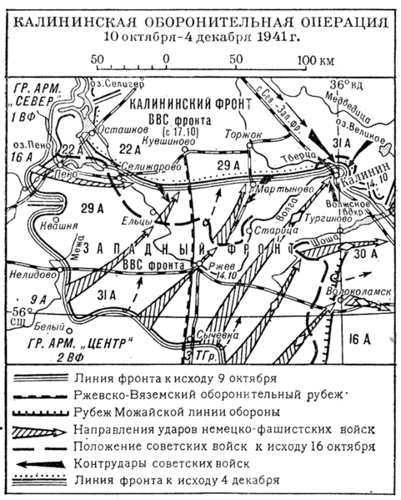

**приложение 3**

Записка М.П. Агибалова к жене ОФ№125

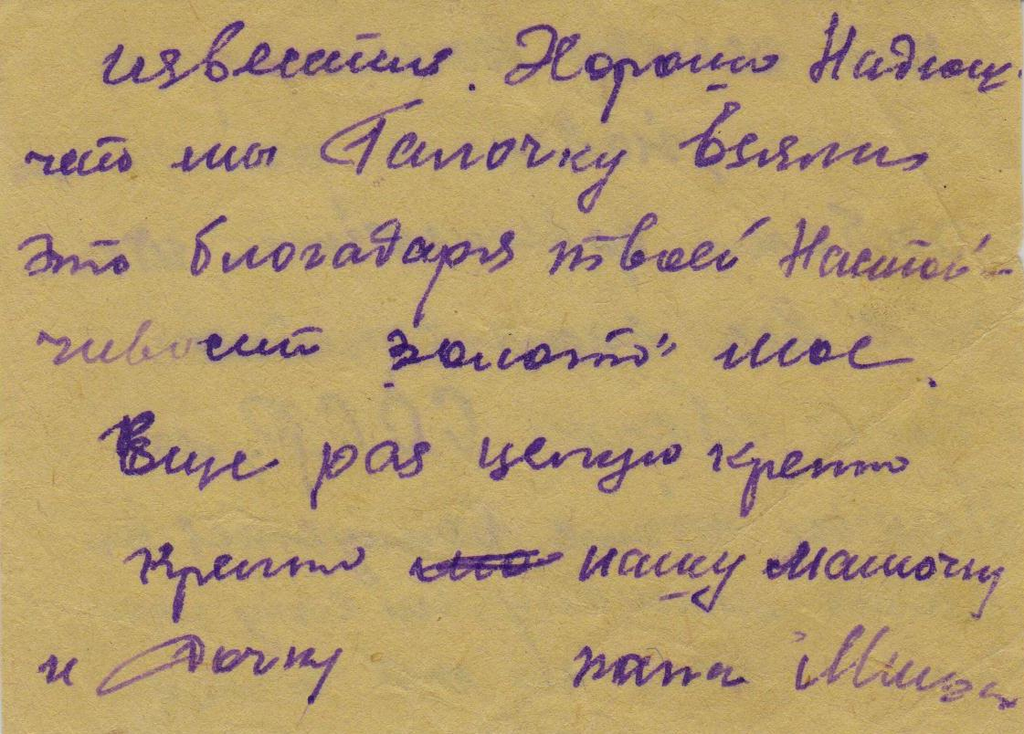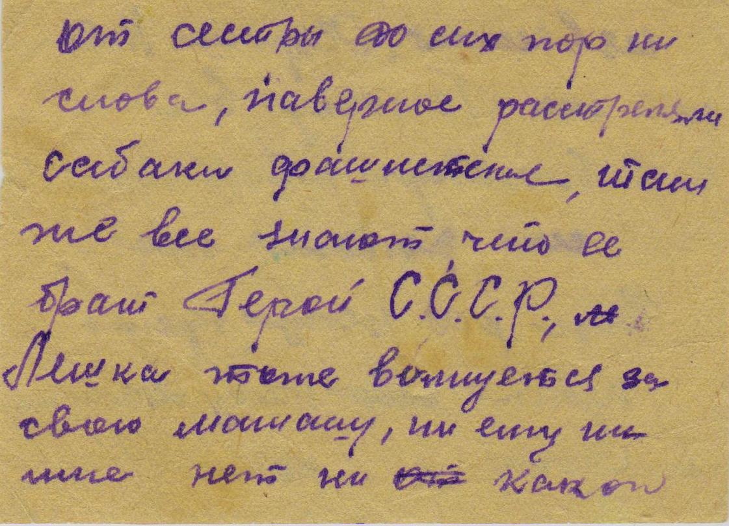

**приложение 4**

Фотокопия письма М.П. Агибалова к жене от 10.10.1941 г. ВФ №25

(оригиналы находятся в музее ПриВО)

C:\Documents and Settings\ООН\Рабочий стол\НОУ Агибалов\приложения\Image7.tif

**приложение 5**

Фотокопия фотографии «Накануне рейда Тургиново-Калинин. 16.10.1941 г.», присланная ветераном Волковым С.И. ВФ №29

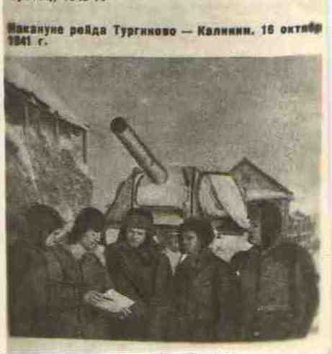

**приложение 6**

Фотокопия письма М.П. Агибалова к жене от 16.10.1941 г. ВФ №26

(оригиналы находятся в музее ПриВО)

C:\Documents and Settings\Учительский\Рабочий стол\НОУ Агибалов\приложения\Image7.tif

**приложение 7**

Картосхема рейда 21-ой отбр по вражеским тылам 9 армии 17.10.1941г., выполненная ветераном А.И. Тиминым. ОФ № 239/18

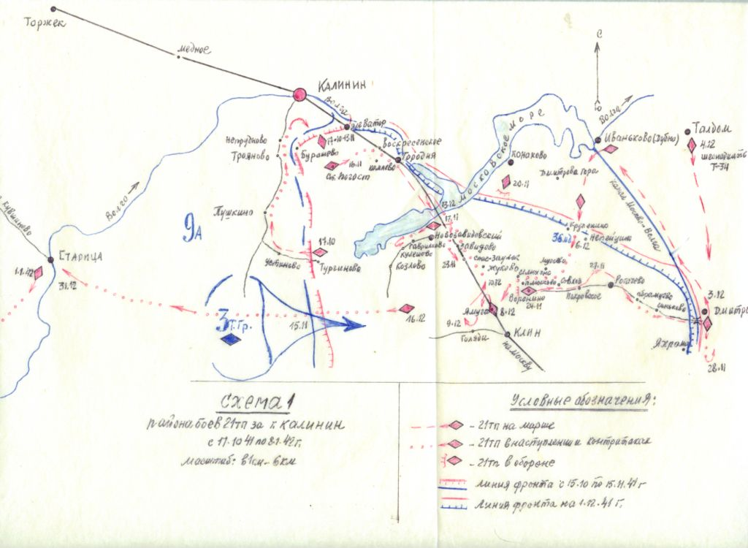

**Приложение 8**

Портрет Героя Советского Союза М.П. Агибалова. Наградной лист. ВФ № 121

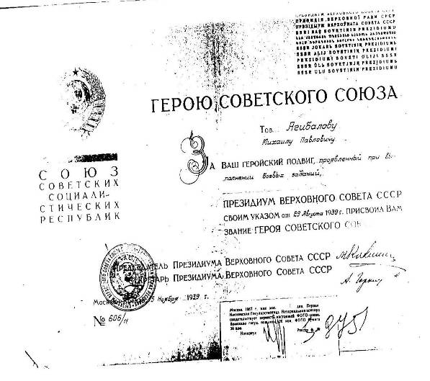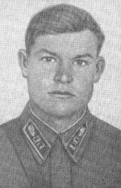

**приложение 9**

Ответ из Главного Управления Кадров МО СССР на запрос краеведческого музея

от 29 января 1987 года. ОФ № 186

C:\Documents and Settings\ООН\Рабочий стол\НОУ Агибалов\приложения\осн.ф. 186 письмо МО на школу.TIF

**Приложение 10**

Картина И.П. Цыбульника «Последний бой капитана Агибалова» ОФ № 649

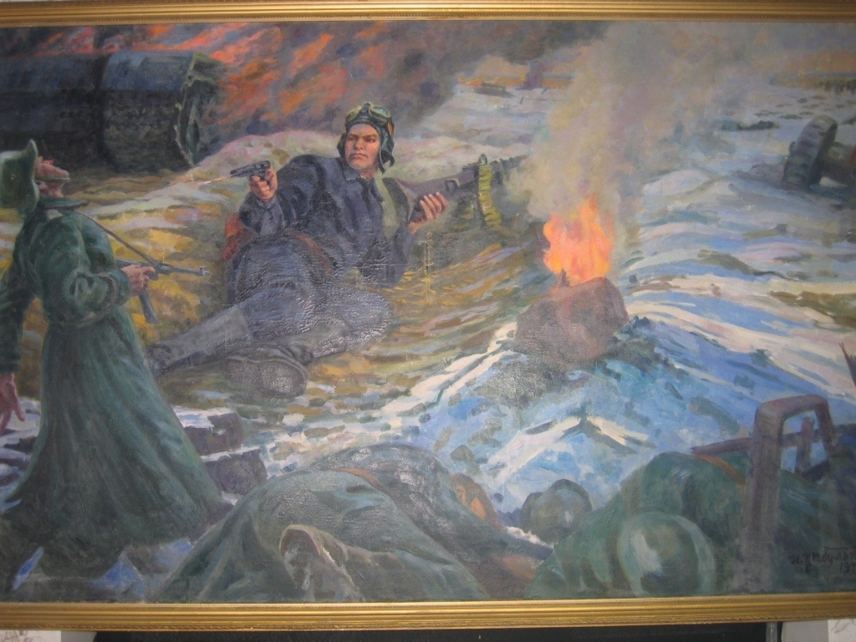

**приложение 11**

Здание немецкого штаба, разгромленного экипажем С.Х. Горобца.

Фотокопия фотографии. Прислана ветераном Волковым С.И. ВФ №30

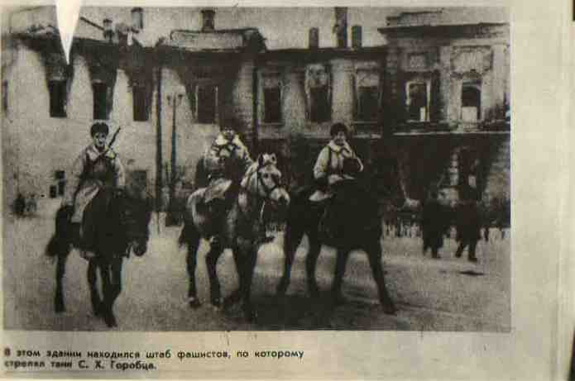

**приложение 12**

Самара: ул. Железнодорожная переименована в ул. Агибалова.

Фото автора. 2009 год.

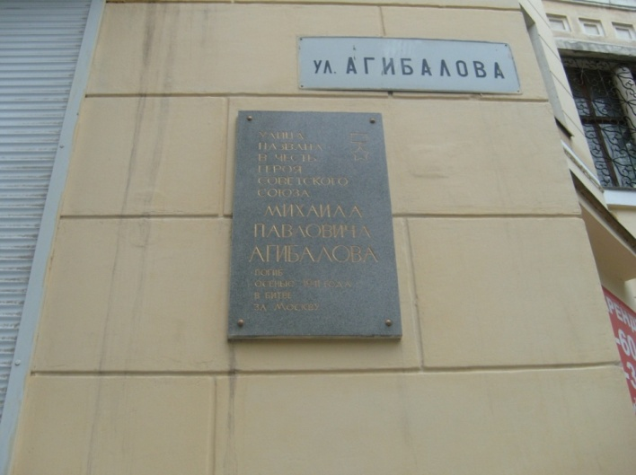

**Приложение 13**

Электропоезд «Герой Советского Союза Михаил Агибалов»

http://images.yandex.ru/yandsearch?

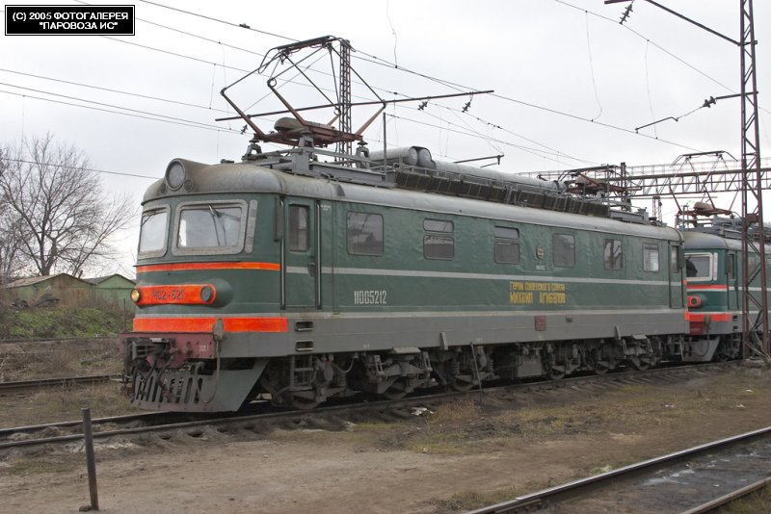

**Приложение 14**

Встреча ветеранов 21-ой отдельной танковой бригады

на Калининской земле в октябре 1976 года ОФ № 241/5

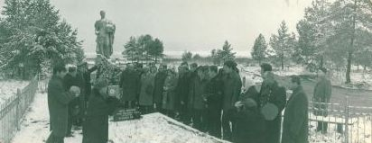

**C:\Documents and Settings\ООН\Рабочий стол\Image6.tifПриложение 15**

Встреча ветеранов 21-ой отдельной танковой бригады на Калининской земле

в октябре 1986 года. Возлагает цветы генерал-майор А.А. Витрук ОФ № 249/8

**Приложение 16**

Однополчане М.П. Агибалова, участники легендарного рейда,

с которыми наш музей вел переписку

|  |  |  |
| --- | --- | --- |
| C:\Documents and Settings\Учительский\Рабочий стол\НОУ Агибалов\приложения\Рыжков А.Е..jpg  Рыжков Аксентий Егорович, комиссар противотанкой батареи | C:\Documents and Settings\Учительский\Рабочий стол\НОУ Агибалов\приложения\Тимин.jpgТимин Александр Иванович, командир 21 танк. полка | C:\Documents and Settings\Учительский\Рабочий стол\НОУ Агибалов\приложения\Рыбаков.jpg  Рыбаков Семен Ефимович, командир танка |
| C:\Documents and Settings\Учительский\Рабочий стол\НОУ Агибалов\приложения\Сергеев.jpgСергеев Дмитрий Иванович, военврач III ранга | C:\Documents and Settings\Учительский\Рабочий стол\НОУ Агибалов\приложения\Волков.jpg  Волков Сергей Ильич, стрелок-радист | C:\Documents and Settings\Учительский\Рабочий стол\НОУ Агибалов\приложения\Зернов.jpg  Зернов Иван Григорьевич, механик-водитель танка |
| C:\Documents and Settings\Учительский\Рабочий стол\НОУ Агибалов\приложения\Ледников.jpg  Ледников Дмитрий Георгиевич, командир взвода разведки | C:\Documents and Settings\Учительский\Рабочий стол\НОУ Агибалов\приложения\Витрук А.А..jpg  Витрук Андрей Авксентьевич, политрук бригады | C:\Documents and Settings\Учительский\Рабочий стол\НОУ Агибалов\приложения\Литовченко.jpgЛитовченко Федор Иванович, механик-водитель танка |
| F:\Однополчане М.П.Агибалова переписка\переписка обработанные материалы\Лесовой А.Л- закончено\Лесовой А.Л фото\Копия письмо248.jpgЛесовой Андрей Львович,  командир 21 танковой бригады | C:\Documents and Settings\Учительский\Рабочий стол\Закалюкин Г.И..jpgЗакалюкин Григорий Иванович, старший батальонный комиссар | C:\Documents and Settings\Учительский\Рабочий стол\Болдырев Ф.К..jpg    Болдырев Федор Кузьмич, командир 2 танк. роты |